RETROUVEZ NOS OFFRES

# ACCUEIL

## HÔTE DE CAISSE ET D’ACCUEIL H/F

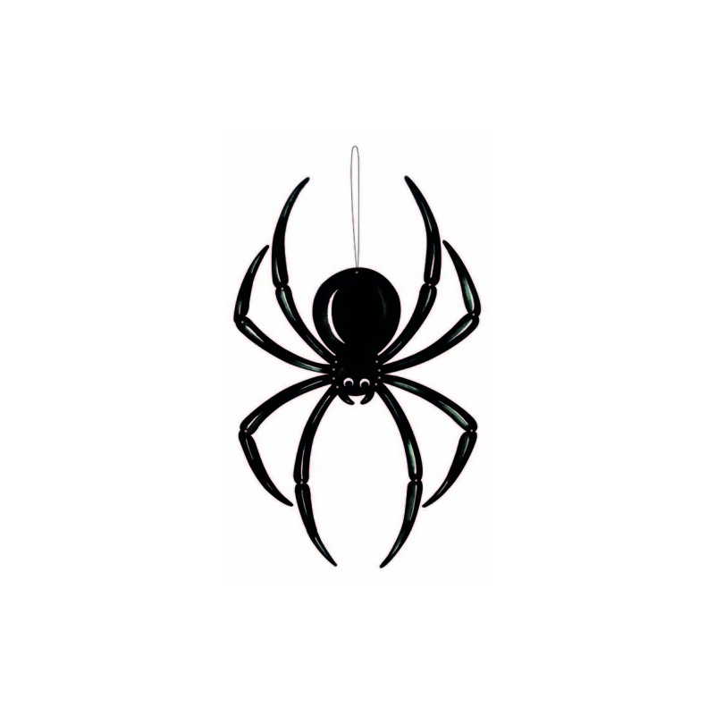

**Qu’est-ce que c’est ?**

En tant qu’Hôte(sse) de Caisse et d’Accueil tu contribues à faire de l’expérience de nos visiteurs un moment hors du commun durant la période d’Halloween, un moment totalement **WAAA** ! Et pour cela :

• Tu accueilles et conseilles nos visiteurs. Tu seras la 1ère personne avec qui ils seront en contact. L’occasion de montrer ton sourire le plus obscur !

• Tu effectues la vente des billets d’entrées

• Tu accueilles les groupes et gères leur réservation ainsi que la facturation

• Tu renseignes nos visiteurs car l’atmosphère du parc devient de plus en plus sombre !

• Tu es aussi amené(e) à contrôler la validité des titres d’accès, à réaliser les enquêtes d’origine et de satisfaction auprès des visiteurs accompagné de ta tablette diabolique !

**Tu es le/la candidat(e) idéal(e) si …**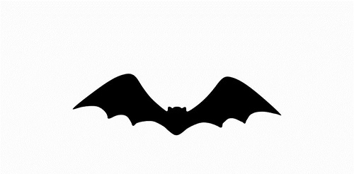

• Tu es affreusement chaleureux(se) dans ton accueil, ta relation clientèle est ensorcelante et tu as pour mission de faire plaisir à nos visiteurs afin de leur donner envie de revenir !

• Ton enthousiasme, ton dynamisme, ta générosité et ta bienveillance sont diaboliquement reconnus. Et sans parler de ton esprit d’équipe !

• Tu n’as pas d’expérience ? Pas de soucis, zombies et sorcières s’occuperont de ta formation !

• Tu es disponible les weekends ainsi que les vacances de la Toussaint

• Tu disposes d’un moyen de transport personnel (balai de sorcièr(e)s et citrouilles volantes acceptés!)

**Ce que nous te proposons …**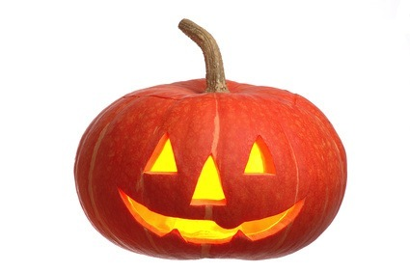

• Un contrat saisonnier de début Septembre à début Novembre à temps partiel et temps complet selon notre calendrier d’ouverture

• De venir passer tes journées dans un parc d’attractions où la réalité disparaît, au profit d’une descente aux enfers !!

• De rejoindre la grande famille des Walibiens et autres créatures effrayantes pour Halloween !

**Si tu souhaites travailler dans un environnement fun et mettre ton sourire et ta bonne humeur au service de nos visiteurs alors n’attends plus pour postuler !**

**Pour cela rien de plus simple, connecte-toi sur www.walibi.fr / Rubrique JOBS**

RETROUVEZ NOS OFFRES

# OPÉRATIONS

HÔTE D’ACCUEIL ATTRACTIONS H/F



**Qu’est-ce que c’est ?**

En tant qu’Hôte(sse) d’Accueil Attractions tu contribues à faire de l’expérience de nos visiteurs un moment hors du commun pendant cette période d’Halloween, un moment totalement **WAAA** ! Et pour cela :

• Tu accueilles les visiteurs et t’assures de leur confort et de leur sécurité sur les attractions afin que leurs sensations soient des plus frissonnantes !

• Tu gères les flux et veilles au respect et à l’application des procédures et consignes de sécurité

• Tu pilotes les attractions et veille à l’état de propreté de ton bolide. Les toiles d’araignées sont résistantes!

• Tu peux être amené(e) à participer à la gestion des parkings (trouver une place à un carrosse d’Halloween n’aura plus aucun secret pour toi)

**Tu es le/la candidat(e) idéal(e) si …**

• Tu es affreusement chaleureux(se) dans ton accueil, ta relation clientèle est ensorcelante et tu as pour mission de faire plaisir à nos visiteurs afin de leur donner envie de revenir !

• Ton enthousiasme, ton dynamisme, ta générosité et ta bienveillance sont diaboliquement reconnus. Et sans parler de ton esprit d’équipe !

• Tu n’as pas d’expérience ? Pas de soucis, zombies et sorcières s’occuperont de ta formation !

• Tu es disponible les weekends ainsi que les vacances de la Toussaint

• Tu disposes d’un moyen de transport personnel (araignées géantes et citrouilles volantes acceptées !)

**Ce que nous te proposons …**

• Un contrat saisonnier de début Septembre à début Novembre à temps partiel et à temps complet selon notre calendrier d’ouverture

• De venir passer tes journées dans un parc d’attractions où la réalité disparaît, au profit d’une descente aux enfers !!

• De rejoindre la grande famille des Walibiens et autres créatures effrayantes pour Halloween !

**Si tu souhaites travailler dans un environnement fun et mettre ton sourire et ta bonne humeur au service de nos visiteurs alors n’attends plus pour postuler !**

**Pour cela rien de plus simple, connecte-toi sur www.**[**walibi.fr**](http://www.recrutement.merdesable.fr) **/ Rubrique JOBS**

HÔTE DE PROPRETE H/F



**Qu’est-ce que c’est ?**

En tant qu’Hôte(sse) de Propreté tu contribues à faire de l’expérience de nos visiteurs un moment hors du commun pendant cette période d’Halloween, un moment totalement **WAAA** ! Et pour cela :

• Tu assures la propreté des allées et des sanitaires du parc. Nettoyer après le passage d’une troupe de zombies n’est pas une mince affaire !

• Tu es en charge du réassort des produits d’hygiène et consommables des sanitaires

• Tu assures le nettoyage et la gestion des poubelles du parc (ne t’inquiète pas, aucune découverte sanglante à l’horizon !)

• Tu renseignes et orientes les visiteurs car le parc sera plongé dans un univers inquiétant dont tu connais les moindres secrets !

**Tu es le/la candidat(e) idéal(e) si …**

• Tu es affreusement chaleureux(se) dans ton accueil, ta relation clientèle est ensorcelante et tu as pour mission de faire plaisir à nos visiteurs afin de leur donner envie de revenir !

• Ton enthousiasme, ton dynamisme, ta générosité et ta bienveillance sont diaboliquement reconnus. Et sans parler de ton esprit d’équipe !

• Tu n’as pas d’expérience ? Pas de soucis, monstres et clowns s’occuperont de ta formation !

• Tu es disponible les weekends ainsi que les vacances de la Toussaint

• Tu disposes d’un moyen de transport personnel (voitures sanglantes acceptées)

**Ce que nous te proposons …**

• Un contrat saisonnier de Septembre à début Novembre à temps partiel et à temps complet selon notre calendrier d’ouverture

• De venir passer tes journées dans un parc d’attractions où la réalité disparaît, au profit d’une descente aux enfers !!

• De rejoindre la grande famille des Walibiens et autres créatures effrayantes pour Halloween !

**Si tu souhaites travailler dans un environnement fun et mettre ton sourire et ta bonne humeur au service de nos visiteurs alors n’attends plus pour postuler !**

**Pour cela rien de plus simple, connecte-toi sur www.**[**walibi.fr**](http://www.recrutement.merdesable.fr) **/ Rubrique JOBS**

RETROUVEZ NOS OFFRES

# ANIMATION

## FIGURANT H/F



Cette année encore, Walibi se plie en quatre pour effrayer ses visiteurs pendant la période d’Halloween !

En tant que Figurant(e) Halloween tu contribues à faire de l’expérience de nos visiteurs un moment hors du commun, un moment totalement **WAAA** !

Et pour cela :

• Tu incarnes un ou plusieurs personnages présents dans les allées et maisons hantées, le parc se métamorphose le temps de quelques semaines en un univers envahi de monstres tous aussi repoussants les uns que les autres (zombies, sorcières et autres créatures effrayantes)

• Tu prends connaissance de ton rôle afin d’animer et d’effrayer au mieux les visiteurs dans le parc qui devient ton terrain de jeu maudit …

**Tu es le/la candidat(e) idéal(e) si …**

• Tu as envie d’être beau à en vomir avec un maquillage glauque et revêtus de costumes plus monstrueux les uns que les autres!

• Déambuler dans le parc afin d’effrayer nos visiteurs te fait envie !

• Ton enthousiasme, ton dynamisme et ton empathie sont diaboliquement reconnus. Et sans parler de ton esprit d’équipe !

• Tu es disponible les weekends ainsi que les vacances de la Toussaint

• Tu disposes d’un moyen de transport personnel (araignées et balais de sorcièr(e)s acceptés !)

**Ce que nous te proposons …**

• Un contrat saisonnier du 5 Octobre 2019 au 3 Novembre à temps partiel et à temps complet selon notre calendrier d’ouverture

• De venir passer tes journées dans un parc d’attractions où la réalité disparaît, au profit d’une descente aux enfers !!

• De rejoindre la grande famille des Walibiens et autres créatures effrayantes pour Halloween !

**Si tu souhaites travailler dans un environnement fun et mettre ton sourire et ta bonne humeur au service de nos visiteurs alors n’attends plus pour postuler !**

**Pour cela rien de plus simple, connecte-toi sur www.**[**walibi.fr**](http://www.recrutement.merdesable.fr) **/ Rubrique JOBS**

## MAQUILLEUR EFFETS SPECIAUX H/F



Cette année encore, Walibi se plie en quatre pour effrayer ses visiteurs pendant la période d’Halloween !

En tant que Maquilleur(ses) Effets Spéciaux tu contribues à faire de l’expérience de nos visiteurs un moment hors du commun, un moment totalement **WAAA** !

Et pour cela :

• Tu donneras vie aux personnages déambulant dans les allées et maisons hantées du parc en réalisant des maquillages tous plus effrayants les uns que les autres

• Tu animeras aussi l’atelier maquillage du parc afin de permettre à nos visiteurs de se mettre dans la peau de sorciers, zombies ou autres monstres terrifiants.

**Tu es le/la candidat(e) idéal(e) si …**

• Tu maitrises les techniques de maquillages à effets spéciaux

• Tu as le savoir-faire pour transformer un être normal en un zombie dégoulinant de sang, aux plaies béantes, aux cicatrices à peine fermées !

• Ton enthousiasme, ton dynamisme et ton empathie sont diaboliquement reconnus. Et sans parler de ton esprit d’équipe !

• Tu es disponible les weekends ainsi que les vacances de la Toussaint

• Tu disposes d’un moyen de transport personnel (araignées et balais de sorcièr(e)s acceptés !)

**Ce que nous te proposons …**

• Un contrat saisonnier du 5 Octobre 2019 au 3 Novembre à temps partiel et à temps complet selon notre calendrier d’ouverture

• De venir passer tes journées dans un parc d’attractions où la réalité disparaît, au profit d’une descente aux enfers !!

• De rejoindre la grande famille des Walibiens et autres créatures effrayantes pour Halloween !

**Si tu souhaites travailler dans un environnement fun et mettre ton sourire et ta bonne humeur au service de nos visiteurs alors n’attends plus pour postuler !**

**Pour cela rien de plus simple, connecte-toi sur www.**[**walibi.fr**](http://www.recrutement.merdesable.fr) **/ Rubrique JOBS**

RETROUVEZ NOS OFFRES

# RESTAURATION

## EMPLOYE POLYVALENT DE RESTAURATION H/F



**Qu’est-ce que c’est ?**

En tant qu’Employé(e) Polyvalent(e) de Restauration tu contribues à faire de l’expérience de nos visiteurs un moment hors du commun pendant cette période d’Halloween, un moment totalement **WAAA** ! Et pour cela :

• Tu accueilles nos visiteurs et prends leurs commandes

• Tu prépares nos différents produits de restauration: soupe à l’œil, potion magique, cookies araignées, brownies fantômes…pour satisfaire nos visiteurs les plus gourmands ☺

• Tu assures les encaissements

• Tu respectes les procédures et les normes d’hygiène. On ne doute pas qu’une jolie toile d’araignée en guise de charlotte t’ira à merveille ☺

• Tu effectues la mise en place et le débarrassage, ainsi que la propreté du point de vente. Balais ensorcelés seront toujours là pour t’aider ☺

**Tu es le/la candidat(e) idéal(e) si…**

• Tu es affreusement chaleureux(se) dans ton accueil, ta relation clientèle est ensorcelante et tu as pour mission de faire plaisir à nos visiteurs afin de leur donner envie de revenir !

• Ton enthousiasme, ton dynamisme, ta générosité et ta bienveillance sont diaboliquement reconnus. Et sans parler de ton esprit d’équipe !

• Tu n’as pas d’expérience ? Pas de soucis, sorcières et fantômes s’occuperont de ta formation !

• Tu es disponible pendant les vacances de la Toussaint

• Tu disposes d’un moyen de transport personnel (citrouilles volantes et monstres acceptés !)

**Ce que nous te proposons …**

• Un contrat saisonnier du 19 Octobre au 3 Novembre 2019 à temps complet

• De venir passer tes journées dans un parc d’attractions où la réalité disparaît, au profit d’une descente aux enfers !!

• De rejoindre la grande famille des Walibiens et autres créatures effrayantes pour Halloween !

**Si tu souhaites travailler dans un environnement fun et mettre ton sourire et ta bonne humeur au service de nos visiteurs alors n’attends plus pour postuler !**

**Pour cela rien de plus simple, connecte-toi sur www.**[**walibi.fr**](http://www.recrutement.merdesable.fr) **/ Rubrique JOBS**

EMPLOYE POLYVALENT DE RESTAURATION H/F en EXTRA



**Qu’est-ce que c’est ?**

En tant qu’Employé(e) Polyvalent(e) de Restauration tu contribues à faire de l’expérience de nos visiteurs un moment hors du commun pendant cette période d’Halloween, un moment totalement **WAAA** ! Et pour cela :

• Tu accueilles nos visiteurs et prends leurs commandes

• Tu prépares nos différents produits de restauration: ailes de chauves-souris, hot-dog de l’horreur, milkshake sanglant……… pour satisfaire nos visiteurs les plus gourmands !

• Tu assures les encaissements

• Tu respectes les procédures et les normes d’hygiène. On ne doute pas qu’une jolie toile d’araignée en guise de charlotte t’ira à merveille ☺

• Tu effectues la mise en place et le débarrassage, ainsi que la propreté du point de vente. Les balais de sorcières ne font pas tout ☺

**Tu es le/la candidat(e) idéal(e) si…**

• Tu es affreusement chaleureux(se) dans ton accueil, ta relation clientèle est ensorcelante et tu as pour mission de faire plaisir à nos visiteurs afin de leur donner envie de revenir !

• Ton enthousiasme, ton dynamisme, ta générosité et ta bienveillance sont diaboliquement reconnus. Et sans parler de ton esprit d’équipe !

• Tu n’as pas d’expérience ? Pas de soucis, clowns effrayants et sorcières s’occuperont de ta formation !

• Tu es disponible les weekends ainsi que les vacances de la Toussaint

• Tu disposes d’un moyen de transport personnel (voitures sanglantes et citrouilles volantes acceptés !)

**Ce que nous te proposons …**

• C’est de travailler en fonction de tes disponibilités en contrat extra de début Septembre à début Novembre

• De venir passer tes journées dans un parc d’attractions où la réalité disparaît, au profit d’une descente aux enfers !!

• De rejoindre la grande famille des Walibiens et autres créatures effrayantes pour Halloween !

**Si tu souhaites travailler dans un environnement fun et mettre ton sourire et ta bonne humeur au service de nos visiteurs alors n’attends plus pour postuler !**

**Pour cela rien de plus simple, connecte-toi sur www.**[**walibi.fr**](http://www.recrutement.merdesable.fr) **/ Rubrique JOBS**

RETROUVEZ NOS OFFRES

# BOUTIQUES

## VENDEUR BOUTIQUES ET

## STANDS JEUX H/F



**Qu’est-ce que c’est ?**

En tant que Vendeur(se) Boutiques et Stands Jeux tu contribues à faire de l’expérience de nos visiteurs un moment hors du commun pendant cette période d’Halloween, un moment totalement **WAAA** ! Et pour cela :

• Tu accueilles et conseilles les visiteurs dans les boutiques et aux Stands Jeux

• Tu assures les encaissements des produits … porte-clés fantôme, verres squelettes et déguisements Halloween, nos articles les plus effrayants n’auront plus aucun secret pour toi !

• Tu assures la mise en place des produits pour que ton point de vente soit des plus pétrifiant !

**Tu es le/la candidat(e) idéal(e) si …**

• Tu es affreusement chaleureux(se) dans ton accueil, ta relation clientèle est ensorcelante et tu as pour mission de faire plaisir à nos visiteurs afin de leur donner envie de revenir !

• Ton enthousiasme, ton dynamisme, ta générosité et ta bienveillance sont diaboliquement reconnus. Et sans parler de ton esprit d’équipe !

• Tu n’as pas d’expérience ? Pas de soucis, squelettes et vampires s’occuperont de ta formation !

• Tu es disponible les weekends ainsi que les vacances de la Toussaint

• Tu disposes d’un moyen de transport personnel (araignées géantes et monstres acceptés !)

**Ce que nous te proposons …**

• Un contrat saisonnier de début Septembre à début Novembre à temps partiel et à temps complet selon notre calendrier d’ouverture

• De venir passer tes journées dans un parc d’attractions où la réalité disparaît, au profit d’une descente aux enfers !!

• De rejoindre la grande famille des Walibiens et autres créatures effrayantes pour Halloween !

**Si tu souhaites travailler dans un environnement fun et mettre ton sourire et ta bonne humeur au service de nos visiteurs alors n’attends plus pour postuler !**

**Pour cela rien de plus simple, connecte-toi sur www.**[**walibi.fr**](http://www.recrutement.merdesable.fr) **/ Rubrique JOBS**

RETROUVEZ NOS OFFRES

# ADMINISTRATION

EMPLOYE DE BUREAU CASH H/F



**Qu’est-ce que c’est ?**

En tant qu’Employé(e) de Bureau Cash tu contribues à faire de l’expérience de nos visiteurs un moment hors du commun pendant cette période d’Halloween, un moment totalement **WAAA** ! Et pour cela :

• Tu es en charge du comptage journalier des caisses et de l’inventaire (pièces de monnaies pirates et billets en peau de serpent non acceptés ☺)

• Tu analyses les écarts de caisses

• Tu veilles au bon fonctionnement des machines de gestion des fonds caisses (quelques petites bêtes auraient pu les enrayer ☺)

• Tu réalises les ventes de tickets repas aux équipes du parc : ailes de chauves-souris, potion magique et soupe à l’œil seront au menu !

**Tu es le/la candidat(e) idéal(e) si …**

• Ton enthousiasme, ton dynamisme, ta générosité et ta bienveillance sont diaboliquement reconnus. Et sans parler de ton esprit d’équipe !

• Tu n’as pas d’expérience ? Pas de soucis, vampires et clowns sataniques s’occuperont de ta formation !

• Tu es disponible pendant les vacances de la Toussaint

• Tu disposes d’un moyen de transport personnel (araignées géantes et balais de sorcièr(e)s acceptés)

**Ce que nous te proposons …**

• Un contrat saisonnier de début Octobre à début Novembre à temps partiel

• De venir passer tes journées dans un parc d’attractions où la réalité disparaît, au profit d’une descente aux enfers !!

• De rejoindre la grande famille des Walibiens et autres créatures effrayantes pour Halloween !

**Si tu souhaites travailler dans un environnement fun et mettre ton sourire et ta bonne humeur au service de nos visiteurs alors n’attends plus pour postuler !**

**Pour cela rien de plus simple, connecte-toi sur www.**[**walibi.fr**](http://www.recrutement.merdesable.fr) **/ Rubrique JOBS**